|  |  |
| --- | --- |
| C:\Users\kbuertlmair\Documents\logos_htl\htl_logo.png | HÖHERE TECHNISCHE BUNDES-LEHR- UND VERSUCHSANSTALT SALZBURG |
| Abteilung: Elektronik  Ausbildungsschwerpunkt: Technische Informatik |

**Projektbericht**

**Jugend-Innovativ**



**Ausgeführt im Schuljahr 2016/17 von:**

Lauber Elias Markus, 5AHEL

Herrmann Moritz, 5AHEL

Lenzenweger Michael Stefan, 5AHEL

**Betreuer:**

Prof. Dipl.-Ing Schrempf Siegbert

Inhaltsverzeichnis

1 Inhaltsverzeichnis 1

2 Projektdokumentation 2-

2.1 Projektentstehung und -Planung 2-5

2.2 Inhaltliche Beschreibung des Projekts 5-

2.2.1 Crash-Detection Algorithmus 7-8

2.2.1 Signalverarbeitung 9-

2.2.1 Funktionsweise Smartphone Applikation -

2.3 Berchicht des Projektkoordinators 8

3 Literaturverzeichnis 11

4 ANHANG (BILDER, SKIZZEN, WEBSITES, ETC). 8

Inhaltsverzeichnis

Projektdokumentation

Die folgenden Seiten sollen einen kleinen Einblick in den aktuellen Stand der Dinge geben und etwaige Unklarheiten durch eine nähere Projektbeschreibung ausschließen.

* 1. Projektentstehung und -Planung

Anfangs gab es die Idee, ein System zu entwickeln welches PKW- und LKW-Fahrern ermöglichen sollte, rechtzeitig vor einem Unfall zu warnen. Mittels Ultraschallsensoren sollte der Abstand zum vorherfahrenden Auto gemessen werden und bei zu geringem Abstand den Fahrer warnen. Das System würde somit in Situationen helfen, in denen Sekundenschlaf eintritt. Zusätzlich sollte ein Temperatur- bzw. ein Infrarotsensor angebracht werden um mit aktuellen Wetterdaten gemeinsam die Witterungs- und Fahrbahnverhältnisse detektieren sollte.

Da es in fast jedem moderneren Mittelklassewagen bereits ähnliche Sensorik und Assistenten implementiert sind kamen wir zu dem Schluss, dass es noch keine automatischen Notrufsysteme für alle Kraftfahrzeuge gibt.

Das Ziel des Alternative Emergency Call System, ist die Entwicklung eines automatischen Notrufsystems, um die Zeit zwischen Unfall und Notruf zu reduzieren und die Alarmierungskette sicherer zu gestalten.

Sensoren erfassen dabei das Geschehen am Unfallort und übertragen die Daten unmittelbar an die Rettungskräfte und zusätzlich wird eine Sprachverbindung hergestellt. Derartige Notrufeinrichtungen finden sich heute erst in wenigen Oberklassefahrzeugen. Unser Ziel ist es, diese Einrichtung auch für Kraftfahrzeuge der Mittelklasse und Gebrauchtwagen herzustellen und anzubieten. Denkbar ist sowohl Neufahrzeuge werkseitig damit auszustatten als auch die Nachrüstung.

Eine App dient als die autonome Schnittstelle zwischen Verunglückten und Einsatzkräften.

Vor jeder Fahrt kann eingegeben werden, wie viele Personen sich aktuell im Fahrzeug befinden.

Ein weiteres Feature ist der integrierte Notfallpass: Hier können personenbezogene Daten wie

* + - * Medikation
      * Blutgruppe/Blutverdünnt
      * Diabetiker uvm.

angegeben werden und diese werden mit dem Standort an die Rettungskräfte übermittelt, um Erste Hilfe für die Verunglückten sicherer zu gestalten.

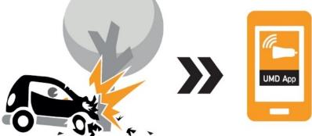

Abbildung 1: AECS Konzept

Um überhaupt ein Projektkonzept auf die Beine zu stellen musste viel recherchiert werden in so ziemlich jeder Hinsicht:

* *Es galt die idealen Systemarchitekturen zur Implem­entierung zu finden*
* *Einen Crash-Detection Algorithmus zu entwerfen*
* *Richtige Sensorik und Hardware auszuwählen*
* *Schnittstellenadapter zu entwerfen*

Besonders Intensive Recherche galt dem Crash-Detection Algorithmus. Hierbei gab es nur wenige Ansatzpunkte im Internet und die meisten benötigten einen Lizenzkauf. Daher war die Idee, den AECS-Algorithmus an den eines Airbag-Deployment Algorithmus anzulehnen. Da für den Einsatz eines Airbags auch eine Unfallerkennung notwendig ist, konnten einige Dokumente von Universitätsversuchen (Andernfalls Lizenz notwendig) als Vorlage verwendet werden.

Für die Bluetooth Verbindung zwischen Smartphone und Raspberry PI musste auch viel ausprobiert werden.

|  |  |
| --- | --- |
| Meilensteine | Datum |
| Abgabe des DA-Antrages | 06.10.2016 |
| 1. Review | 09.11.2016 |
| 2. Review | 21.12.2016 |
| 1. Präsentation | 20.01.2017 |
| 3. Review | 22.02.2017 |
| 4. Review | 15.03.2017 |
| Abgabe der DA | 04.04.2017 |
| Schlusspräsentation | 03.06.2017 |

Abbildung 2: Projektplan

**Herrmann Moritz:**

* Entwicklungsarbeit
  + Software Entwicklung
    - APP Interface
    - Bluetooth Anbindung
* Projektmanagement
  + - Projektleiter
* Vertiefende Grundlagenarbeit
  + - App-Entwicklung

**Lauber Elias:**

* Entwicklungsarbeit
* Hardware Entwicklung
* Adapterplatine
* Software Entwicklung
* Crash-Detection Algoritmus
* Projektmanagement
* Kommunikation und Organisation
* Vertiefende Grundlagenarbeit
  + - Crash-Detection Algorithmus

**Lenzenweger Michael:**

* Entwicklungsarbeit
  + Software Entwicklung
    - Sensorsystem
    - Bluetooth-Anbindung
* Vertiefende Grundlagenarbeit
  + - Entwicklung der Sensorik zur Verarbeitung von Messdaten

**Schulinterne Kontaktperson:**

FL Dipl.-Päd. **Georg Hansel** Rettungs­­­sanitäter

**Außerschulische Kontaktperson:**

Leiter Landesleitstelle Rotes Kreuz MSc, MBA **Simon Koller**

* 1. Inhaltliche Beschreibung des Projekts

Es existiert bereits ein automatisches Notrufsystem mit dem Namen ECall in Zukunft EU-weit eingesetzt werden soll. Hierbei wird nur ein Anruf zu den Rettungskräften hergestellt und ein Minimaldatensatz der Koordinaten sowie Unfallzeitpunkt enthält. Die Innovation des Projekts AECS ist eine App die einen benutzeranpassbaren Notfallpass enthält, der im mitgesendeten Datenpaket enthalten ist.

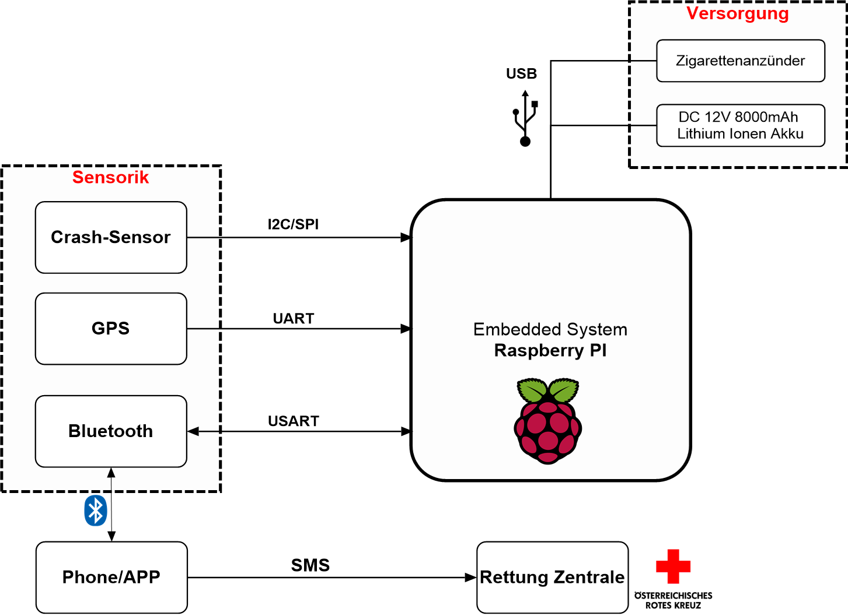

Abbildung 3: AECS Konzept/Blockschaltbild

Die Sensorik (siehe Abbildung 1) sendet die Daten an die zentrale Recheneinheit (Raspberry PI). Dort werden die Daten überprüft und beim Erkennen eines Aufpralls werden diese über Bluetooth an die AECS Smartphone-App weitergeleitet.

Die Bauteile und Hardwarekomponenten die für die Konstruktion der Adapterplatine benötigt wurden mit Kostenkalkulation:

|  |  |
| --- | --- |
| Kostenstelle | Preis |
| Raspberry PI B2+ | € 34,890 |
| GY-521 MPU-6050 | € 6,990 |
| Aukru HC-05 Bluetooth Modul | € 9,990 |
| BQLZR NEO-7M-C | € 18,620 |
| Widerstand 150R | € 0,150 |
| Widerstand 220R | € 0,130 |
| LED rot | € 0,190 |
| IC 74ACT244N | € 0,880 |
| IC 74AC00D | € 0,367 |
| CON MPU-6050 Buchsenleiste | € 0,730 |
| CON HC-05 Buchsenleiste | € 0,730 |
| CON GPS-Modul Buchsenleiste | € 0,730 |
| AKKU-Pack optional |  |
| Adapterplatine HTL-Eigenbau | - |
| Summe | € 82,72 |

Abbildung 4: Kostenkalkulation

### Crash-Detection Algorithmus

Da keine Open-Source Lösungen für Aufprallerkennungsalgorithmen verfügbar sind, wurden Studien in einem ähnlichen Anwendungsgebiet von verschiedenen Universitäten zur Verwirklichung verwendet. Airbags verwenden zur Aktivierung ähnliche Sensorik und Algorithmen der Crash-Detection. Der Algorithmus wurde daher aufgrund dieser Forschungen an Airbags entwickelt.

Für die Aufprallerkennung wird ein Beschleunigungssensor (MPU-6050) benötigt um bestimmte Ausschläge (Magnituden) aufzeichnen zu können und diese mit Grenzwerten zu vergleichen. Der gesamte Vorgang der Ausführung des Crasherkennungsalgorithmus soll automatisch funktionieren und daher während der Fahrt konstant Werte aufnehmen und abgleichen.

Um einen Unfall genau determinieren zu können, müssen zwei Abgleichsfunktionen durchgeführt werden.

Die erste Funktion überprüft rapide Änderungen der Geschwindigkeit zu vorherigen Geschwindigkeitswerten.

Die zweite Funktion vergleicht den Wert der aktuellen Geschwindigkeit mit zwei Grenzwerten, welche durch mehrere Tests ausgewählt werden können welche je nach Fahrzeugmodell variieren. Oder Mittel- beziehungsweise Standardwerte können zur Determination eingesetzt werden.

Der Algorithmus soll je nach Entscheidung der Funktionen (positiv/ negativ) in den nächsten Modus Wechseln (Normal/Standby/ECall). Bei Erreichen des Ecall-Modes wird ein Aufprall erkannt und als Unfall an die App weitergeleitet (siehe 2.2.1 Funktionsweise der Smartphone Applikation).



Abbildung 5: AECS Zustandsautomat Statediagramm

|  |  |
| --- | --- |
| *deltaV* | *Geschwindigkeitsunterschied* |
| *vth* | *Grenzwert Geschwindigkeitsunterschied* |
| *V(t)* | *aktuelle Geschwindigkeit* |
| *Vpeak2* | *Grenzwert Geschwindigkeit nach Crash* |

Abbildung 6: Erklärung Parameter Statediagramm

Der derzeitige Code zum Auflösen des Crash-Detection Algorithmus wird mithilfe des Programms Stateflow von Matlab simuliert. Mittels eines Zustandsautomaten sollte die Funktion realisiert und in C-Code umgewandelt werden. Dieser wird schlussendlich am Raspberry PI implementiert und soll autonom Werte vergleichen um Unfälle mit möglichst wenig Zeitverlust zu determinieren.

Der derzeitige Stand ist die Realisierung des Zustandsautomaten in Matlab.

### Signalverarbeitung

### Funktionsweise der Smartphone Applikation

Zur Programmierung der App wird das Programm Android Studio verwendet, welches eine von Google entworfene IDE ist.

Die Funktionsweise der App ist eigentlich ganz simpel. Die Applikation wartet auf ein bestimmtes Bluetooth-Signal, welches vom Raspberry PI aus gesendet wird. Sobald das Signal am Smartphone ankommt, wird ein 30 Sekunden Timer gestartet. Der Timer wurde implementiert, um bei einem „Falschen Alarm“ den Notruf noch abbrechen zu können. Sind die besagten 30 Sekunden vergangen, so sendet die App eine automatische SMS mit den wichtigsten Informationen an das Rote Kreuz. Zudem wird gleichzeitig ein Telefonanruf zur Leitstelle aufgebaut. Die in der SMS enthaltenen Informationen, werden vom Nutzer selber beim erstmaligen Starten der App eingegeben. Sie können immer wieder überarbeitet oder gelöscht werden. Im Anhang sind Screenshots der Applikation.

Derzeit ist die Applikation fast fertig. Kleinere Probleme im Bereich Bluetooth, sowie der Informationsübertragung müssen noch beseitigt werden.

* 1. Bericht des Projektkoordinators

Die Arbeitsverteilung innerhalb des AECS-Teams erwies sich anfangs als schwierig, da noch einige Änderungen bei der Auswahl der Arbeitstools (Software/Hardware) zu tätigen waren.

Bei Problemen wurde einander geholfen und Verlässlichkeit stand an oberster Ordnung. Die Ideen der Teammitglieder zur Lösung von Problemen erwiesen sich in den meisten Fällen als absolut brauchbar und richtig und ersparten andererseits wieder Recherche.

Der Projektbetreuer Prof. Dipl.-Ing. Siegbert Schrempf half bei technischen Fragen zur Verwirklichung des Projektes und bei der Organisation. Wenn man jedoch komplexe Fragen zur Implementierung hatte, konnten sich die Professoren nicht auf eine gemeinsame Lösung einigen.

Es wurden anfangs einige Punkte zum Abgrenzen des Projekts mit dem Roten Kreuz vereinbart.

Um das System wirklich brauchbar für das Rote Kreuz zu machen müssten einige Veränderungen getätigt werden, die mehr Arbeit erfordern:

* Der Notfallpass würde wegfallen und nur die Koordinaten des Unfallortes übertragen und eine Telefonverbindung zur Notrufzentrale hergestellt werden.
* Etwaige Daten die der Notfallpass enthielt würden dann aus einer Datenbank bezogen werden in Form einer Patientenakte, die später noch an die bereits gestarteten Rettungskräfte übertragen werden sollte.
* Für das Maturaprojekt würden aber oben erwähnte Kriterien reichen und eine Fortführung des Projekts wäre im Zivildienst möglich bzw. privat.

Die Landesleitstelle erwies sich jedoch als uninteressiert in Fortschritt und Projekt im Allgemeinen. Für Bauteile und Werbematerial (Flyer, Plakat) musste das Projektteam kostentechnisch selbst aufkommen.

Das Hauptproblem des Projektes war wahrscheinlich die Motivation: Hätte man Aussichten bzw. Anreize auf etwas bekommen, außer Diplom, wäre wahrscheinlich mehr Enthusiasmus und Schnelligkeit im Implementierungsprozess an den Tag gelegt worden und das Projekt würde schon früher fertig gestellt worden sein.

Literaturverzeichnis

Crash-Detection Algorithmus:

Syed Masud Mahmud, Member, IEEE, and Ansaf I. Alrabady, „A New Decision Making Algorithm for Airbag Control“, 3rd August 1995

Aini Hussain, Member, IEEE, M A Hannan, Azah Mohamed, Senior Member, IEEE, Hilmi Sanusi and Burhanuddin Yeop Majlis, Member, IEEE, World Academy of Science, „Decision Algorithm for Smart Airbag Deployment Safety Issues“, 2008

EV. BILDER; SKIZZEN; LINKS ZU VIDEOS; ANIMATIONEN; WEBSITES; ETC.

<https://de.wikipedia.org/wiki/ECall>

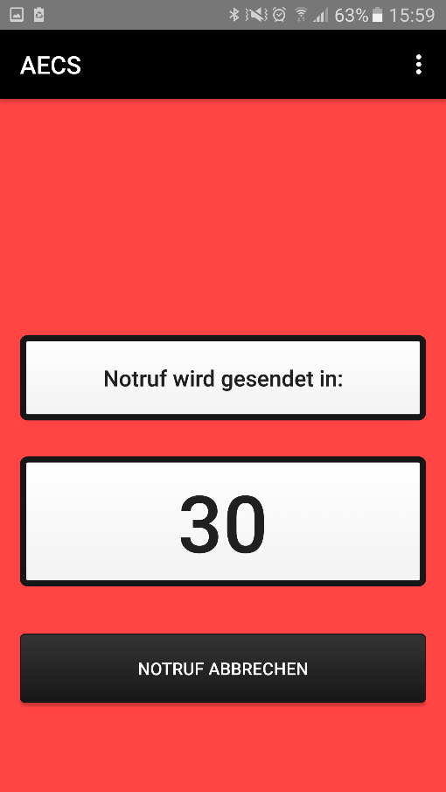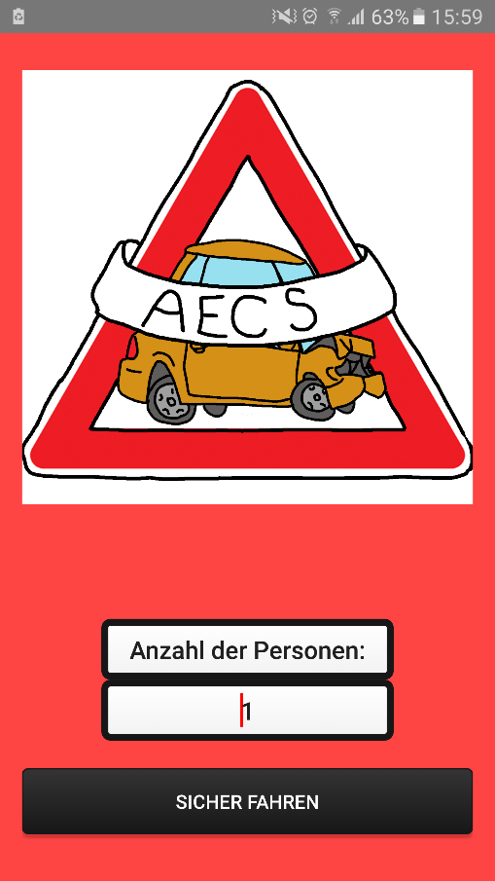

Abbildung 1: AECS Startbildschirm Abbildung 1: AECS 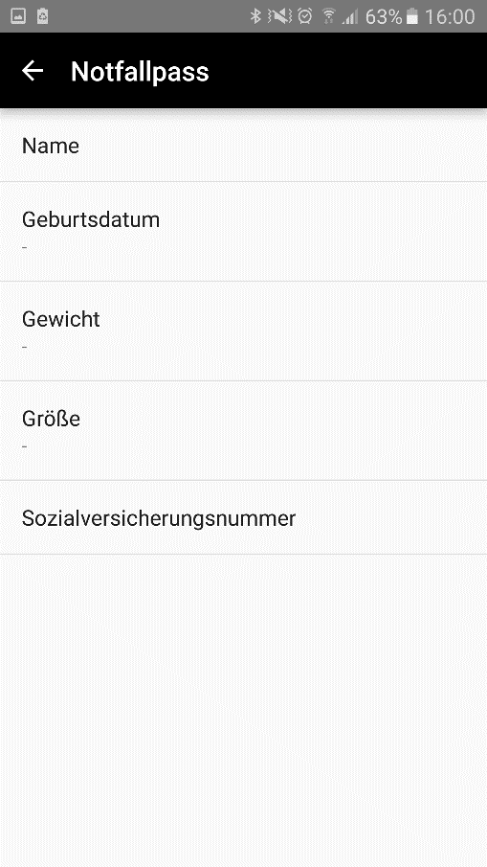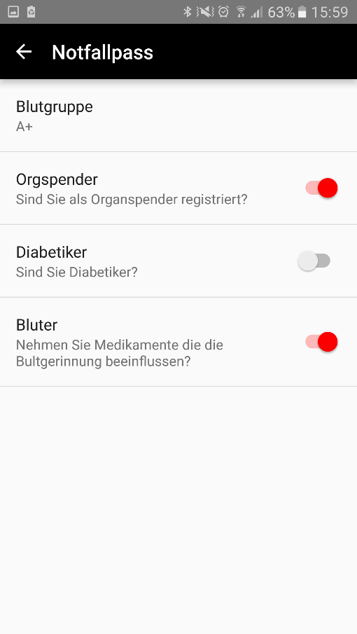Timer-Countdown

Abbildung 1: AECS Eingabefeld Notfallpass Abbildung 1: AECS Benutzerdaten

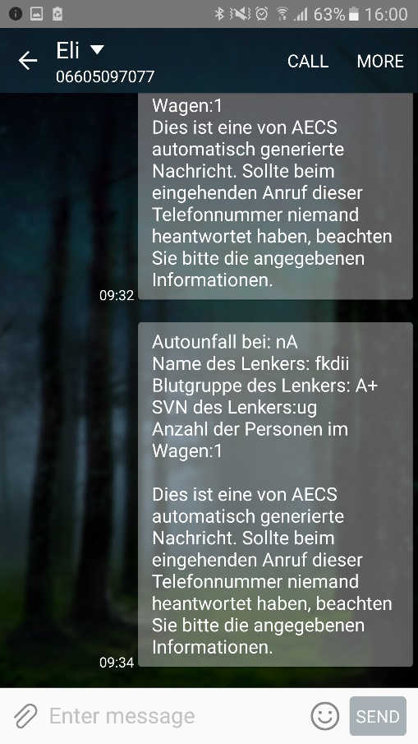

Abbildung 1: AECS Layout der Nachricht an Rettungskräfte